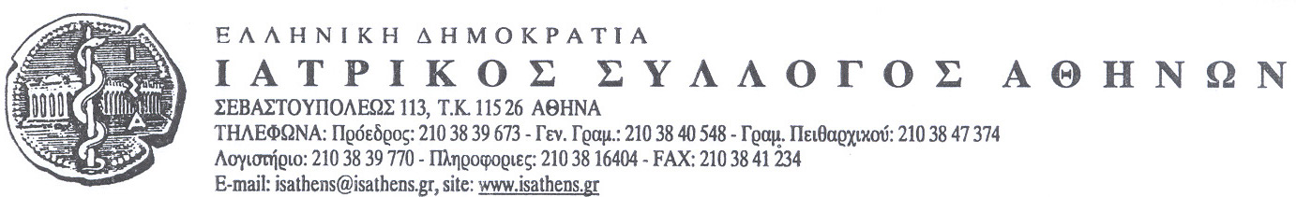
Αθήνα, 1/4/2020

Θέμα: ΕΚΔΟΣΗ ΦΟΡΟΛΟΓΙΚΟΥ ΠΑΡΑΣΤΑΤΙΚΟΥ ΓΙΑ ΑΫΛΗ ΣΥΝΤΑΓΗ
Μετά από πολλά ερωτήματα ιατρών μελών σχετικά με την αμοιβή και την έκδοση φορολογικού παραστατικού που αφορούν την άϋλη συνταγή, ο Ι.Σ.Α. ενημερώνει ότι έχει απευθύνει σχετικά ερωτήματα στους αρμόδιους φορείς (επιστολή προς Ε.Ο.Π.Υ.Υ. Α.Π.12130/24-03/2020) προκειμένου να μην απαιτείται η υπογραφή του ασθενή για τυχόν αμοιβή του ιατρού.
Εν αναμονή των σχετικών απαντήσεων η άποψη μας, με κάθε σχετική επιφύλαξη, είναι να συνεχίζουν να τηρούνται οι τυπικές φορολογικές διαδικασίες ήτοι :
- Για τους συμβεβλημένους ιατρούς ισχύει το πλαφόν των 200 επισκέψεων και η διαδικασία που τηρείται.
- Για τους πιστοποιημένους αλλά και για τους συμβεβλημένους, εφ’ όσον ολοκληρωθούν οι 200 επισκέψεις, θεωρούμε ότι πρέπει να εκδίδεται φορολογικό παραστατικό ( Απόδειξη Λιανικών Συναλλαγών για παροχή υπηρεσιών) κατά περίπτωση δηλαδή δωρεάν σε περίπτωση που δεν υπάρχει αμοιβή ή με την πραγματική αμοιβή σε περίπτωση που υπάρχει οικονομική συναλλαγή.
- Σε περίπτωση αμοιβής τηρούνται όλες οι νόμιμες διαδικασίες όπως καταβολή μετρητών, εξόφληση μέσω τραπεζικών διαδικασιών κλπ.
- Σε κάθε περίπτωση έκδοσης φορολογικού παραστατικού ( δωρεάν ή επ’ αμοιβή) να γίνεται ειδική αναφορά στις παρατηρήσεις ότι πρόκειται για έκδοση άϋλης συνταγής με αντίστοιχη αναγραφή της σχετικής αρίθμησης της.
Οι συγκεκριμένες διαδικασίες είναι αυτές που ισχύουν με τα μέχρι τώρα δεδομένα και τονίζουμε ότι περιμένουμε τις σχετικές απαντήσεις από τους αρμόδιους φορείς.

ΤΟ ΓΡΑΦΕΙΟ ΤΥΠΟΥ ΤΟΥ ΙΣΑ

